1. Nodas Uziel Putra Serpara_05111840007007

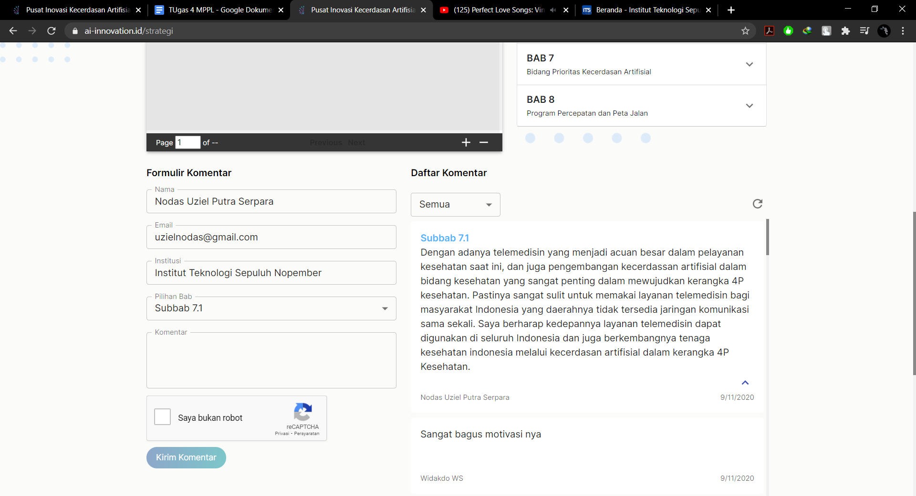

1. Alie Husaini R. 05111840000097

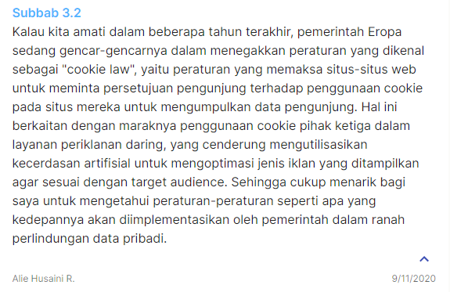

1. Ammar Alifian Fahdan 05111840000007

